Theben Passiv-Infrarot-Präsenzmelder thePassa P360-101

Theben

Eigenschaften

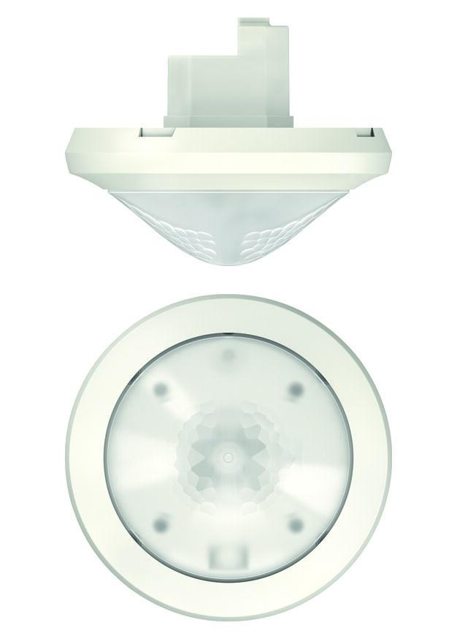

GTIN:

7612748006478

HAN:

2010300

Ausführung

Präsenzmelder

Farbton

weiß

Montageart

Unterputz

Oberfläche

matt, unbehandelt

Werkstoff

Kunststoff

Aufbauhöhe (mm)

46,00

Einbautiefe (mm)

37,00

Höhe (mm)

83,00

Anschlussart

Schraubklemme

Funktion Einstellung Nachlaufzeit

Einstellbare Nachlaufzeit

RAL-Nummer

9010

Schlagfestigkeit

IK04

Schutzart (IP)

IP54

Sensortyp

passiv Infrarot

Spannungsart

AC

Werkstoffgüte

Thermoplast

Ansprechhelligkeit (lx)

30,00 - 3.000,00

Ausschaltverzögerung (Sek)

3.600,00

Betriebsspannung (V)

110,00 - 230,00

Durchmesser (mm)

110,00

Einschaltverzögerung (Sek)

0,00 - 600,00

Erfassungsbereich Melder (m)

30,00

Erfassungswinkel horizontal (Grad)

0,00 - 360,00

Frequenz (Hz)

50,00 - 60,00

max. Einschaltdauer (Sek)

3.600,00

max. Einschaltstrom (A)

10,00

max. Präsenzbereich (m²)

150,00

max. Reichweite frontal (m)

15,00

max. Reichweite zu einer Seite (m)

15,00

max. Schaltleistung (VA)

2.300,00

min. Einschaltdauer (Sek)

10,00

min. Einschaltstrom (A)

0,10

min. Tiefe der Gerätedose (mm)

46,00

Montagehöhe (m)

2,00 - 6,00

Nennspannung (V)

230,00

Optimale Montagehöhe (m)

3,00

Scanwinkel (Grad)

360,00